**Шаг № 1**

Заходим на сайт:

<https://pos.gosuslugi.ru/lkp/fkgs/home/?utm_source=cur53&utm_medium=site>

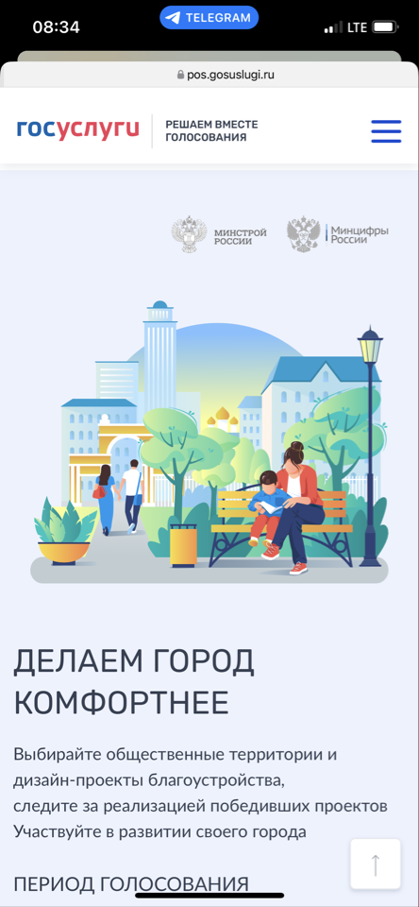

**Шаг № 2**  
Нажимаем кнопку «ГОЛОСОВАТЬ».

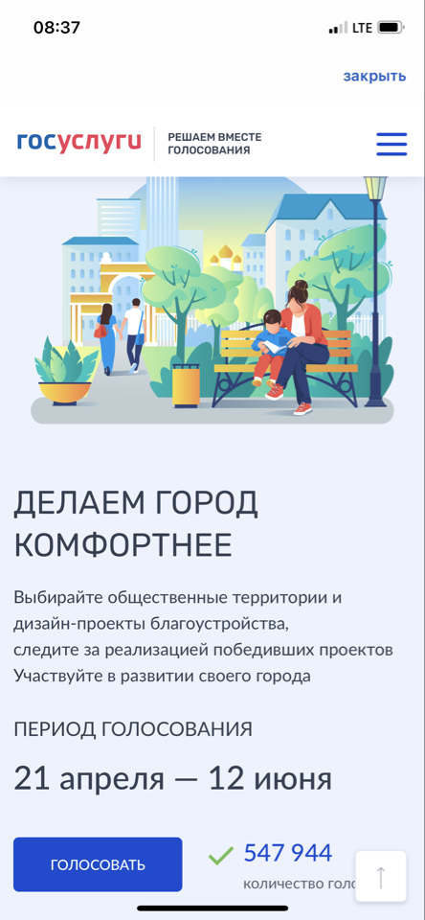

**Шаг № 3**  
Нажимаем «АВТОРИЗОВАТЬСЯ».

Для участия в голосовании требуется «подтверждённая учётная запись».

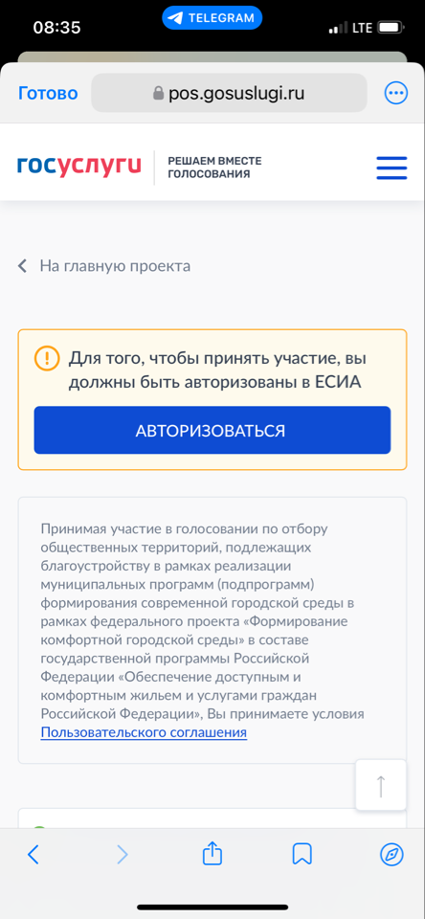

**Шаг № 4**  
Выбираем муниципальное образование Великий Новгород

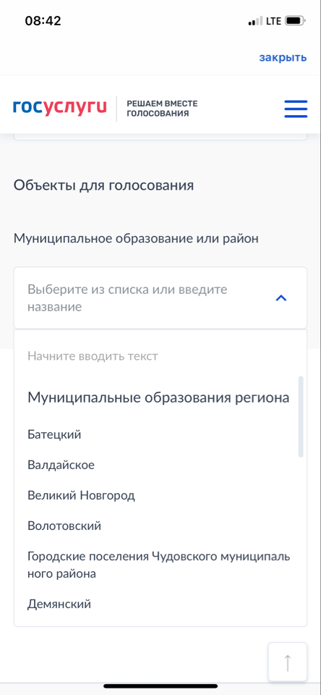

**Шаг № 5**  
Выбираем территорию из предложенных, за которую хотите проголосовать.

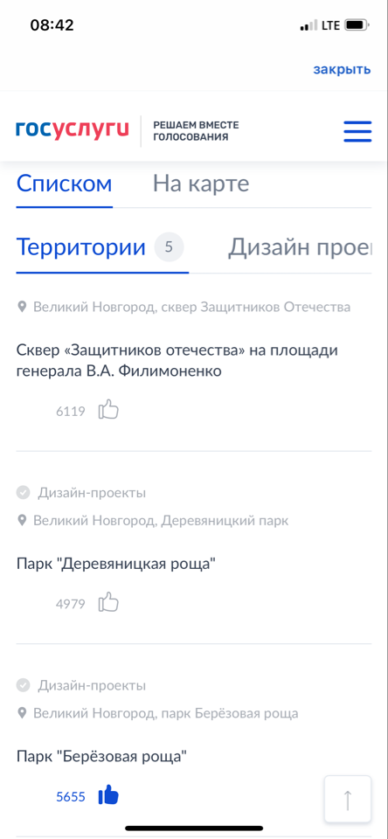

**Шаг № 6**  
Нажимаем «ПРОГОЛОСОВАТЬ» (за территорию, которую Вы выбираете)

**Шаг № 7**  
«Ваш голос учтён!».

